Anteproyecto: Sistema de Control de Inventario y Ventas de una Tienda de Abarrotes

1. Datos generales
Este anteproyecto propone un sistema para que una tienda de abarrotes controle en un solo lugar su inventario, las fechas de caducidad, las ventas y los fiados.
Campo | Descripción
Nombre del proyecto | Sistema de Control de Inventario y Ventas de una Tienda de Abarrotes
Descripción | Sistema que centraliza el registro de productos, existencias, fechas de caducidad, ventas, fiados y reportes mensuales.
Necesidad detectada | La información manejada en cuadernos o registros separados dificulta conocer las existencias reales, identificar productos próximos a caducar, consultar las ventas y llevar el control de los fiados.
Beneficiarios | Encargado y dueño de la tienda, responsables de administrar productos, inventario, ventas y cuentas de clientes.
Elaboró | Cynthia Jasmine Morales Torres (núm. de control 231260014), Ingeniería en Sistemas Computacionales, Instituto Tecnológico de Frontera Comalapa.

2. Planteamiento del problema
La tienda puede perder dinero y clientes porque no sabe con certeza qué tiene, qué está por caducar y cuánto le deben.
- Las cantidades reales de mercancía en anaquel y bodega no coinciden con lo anotado.
- Pueden conservarse productos caducados entre las existencias.
- Los precios pueden estar desactualizados por cambios de proveedores.
- Es difícil saber cuánto se vende al mes y qué productos tienen mayor rotación.
- Los fiados se anotan en libreta, con riesgo de errores o pérdida en los saldos.
Pregunta del proyecto: ¿Cómo puede un sistema de inventario y ventas mejorar el control de mercancía, existencias, fechas de caducidad, fiados y reportes mensuales de una tienda de abarrotes?

3. Justificación
Automatizar el control de la tienda reduce el trabajo manual en el mostrador y evita pérdidas por productos caducados o saldos mal llevados.
La búsqueda de productos, el cálculo de las ventas y la actualización de existencias dejan de hacerse a mano. El control de caducidad permite identificar productos próximos a vencer, y las alertas de stock bajo apoyan la reposición con los proveedores. Los reportes muestran ventas, fiados y productos de mayor movimiento.
Académicamente, el proyecto permite aplicar el análisis de requerimientos, el diseño de bases de datos, la programación, la validación y las pruebas.

4. Objetivos
Objetivo general. Desarrollar un sistema informático para gestionar el inventario y las ventas de una tienda de abarrotes, facilitando la administración de productos, precios, existencias, fechas de caducidad, fiados y reportes mensuales.
Objetivos específicos
- Registrar, consultar, modificar y desactivar productos y categorías.
- Guardar precios y cantidades disponibles de cada producto.
- Controlar las fechas de caducidad y emitir alertas de stock bajo.
- Registrar ventas, validar existencias y actualizar el inventario al confirmar cada operación.
- Registrar fiados y abonos de clientes.
- Generar reportes mensuales de ventas y de los productos más vendidos.

5. Alcance y limitaciones
La primera versión cubre el día a día de la tienda: productos, inventario, caducidades, ventas, fiados y reportes mensuales.
Incluido en la primera versión
- Gestión de productos y categorías.
- Control de inventario y stock.
- Control de caducidades.
- Registro de ventas y fiados.
- Reportes mensuales.
- Uso desde un equipo autorizado, con almacenamiento en base de datos.
- Cuentas de usuario, según la implementación final.
Fuera del alcance inicial
- Facturación electrónica.
- Conexión con sistemas fiscales.
- Contabilidad completa.
- Pedidos automáticos a proveedores.
Podrán evaluarse después los módulos de proveedores, compras, clientes, usuarios y exportación de reportes.

6. Interesados y riesgos
Quienes usan o dependen del sistema son pocos, y los riesgos principales están en que se adopte en el mostrador y en que no se pierdan los datos.
Interesado | Papel en el proyecto
Encargado de la tienda | Usuario principal; registra productos, ventas y fiados.
Dueño de la tienda | Consulta reportes y alertas; aprueba cambios de alcance.
Clientes con fiado | Sus saldos y abonos quedan registrados en el sistema.
Proveedores | Surten la mercancía que alimenta el inventario.
Desarrolladora | Analiza, diseña, programa, prueba y documenta.

Riesgo | Impacto | Respuesta prevista
El encargado no se adapta al sistema | Alto | Interfaz sencilla, capacitación breve y manual de uso.
Pérdida de datos | Alto | Respaldos periódicos de la base de datos.
Inventario inicial mal capturado | Medio | Conteo físico previo y carga validada.
Retrasos en el cronograma | Medio | Desarrollo incremental y revisión semanal del avance.
Cambios de alcance durante el desarrollo | Medio | Control de cambios con análisis de impacto.

7. Requerimientos
El sistema debe cumplir diez funciones y seis cualidades de calidad.
Requerimientos funcionales
Clave | Requerimiento
RF01 | Registrar productos con código, nombre, categoría, presentación y precios.
RF02 | Consultar, modificar y desactivar productos.
RF03 | Registrar cantidades disponibles y fechas de caducidad.
RF04 | Registrar entradas de mercancía y ajustes justificados del inventario.
RF05 | Mostrar alertas de stock bajo y de productos próximos a caducar.
RF06 | Bloquear ventas de productos caducados o con existencias insuficientes.
RF07 | Registrar ventas con uno o varios productos y calcular subtotales y total.
RF08 | Descontar del inventario las cantidades vendidas al confirmar la venta.
RF09 | Registrar fiados y abonos de clientes, y guardar el historial de ventas y movimientos.
RF10 | Generar reportes mensuales de ventas y productos más vendidos.
Requerimientos no funcionales
- Usabilidad: pantallas simples, pensadas para usarse en el mostrador.
- Seguridad: acceso solo desde equipos y usuarios autorizados.
- Integridad de datos: validaciones para evitar existencias negativas y saldos incorrectos.
- Rendimiento: búsquedas y ventas que respondan sin demora notable.
- Facilidad de mantenimiento: código organizado por módulos.
- Respaldos: copias periódicas de la base de datos.

8. Módulos y datos principales
El sistema se organiza en cinco módulos que comparten una misma base de datos.
Módulo | Funciones
Productos | Alta, consulta, modificación, búsqueda y desactivación de productos y categorías.
Inventario | Entradas de mercancía, existencias, stock mínimo y ajustes justificados.
Caducidad | Fechas de vencimiento y alertas de productos perecederos.
Ventas y fiados | Selección de artículos, total, fiados, abonos e historial.
Reportes | Ventas del mes, fiados, productos vendidos y alertas.
Datos principales: Productos, Categorías, Movimientos de Inventario, Ventas, Detalle de Venta, Clientes, Fiados y Usuarios.

9. Propuesta técnica
Se propone una aplicación web con Java y Spring Boot en el servidor y una base de datos relacional.
Área | Tecnología
Interfaz (frontend) | HTML, CSS y JavaScript
Servidor (backend) | Java con Spring Boot
Base de datos | PostgreSQL o MySQL
Administración de datos | DBeaver
Entorno de desarrollo | IntelliJ IDEA o Visual Studio Code
Control de versiones | Git (repositorio en GitHub)
Diagramas UML | draw.io

10. Diagrama UML de casos de uso
El encargado de la tienda es el único actor y interactúa con nueve funciones del sistema, dibujadas en draw.io.
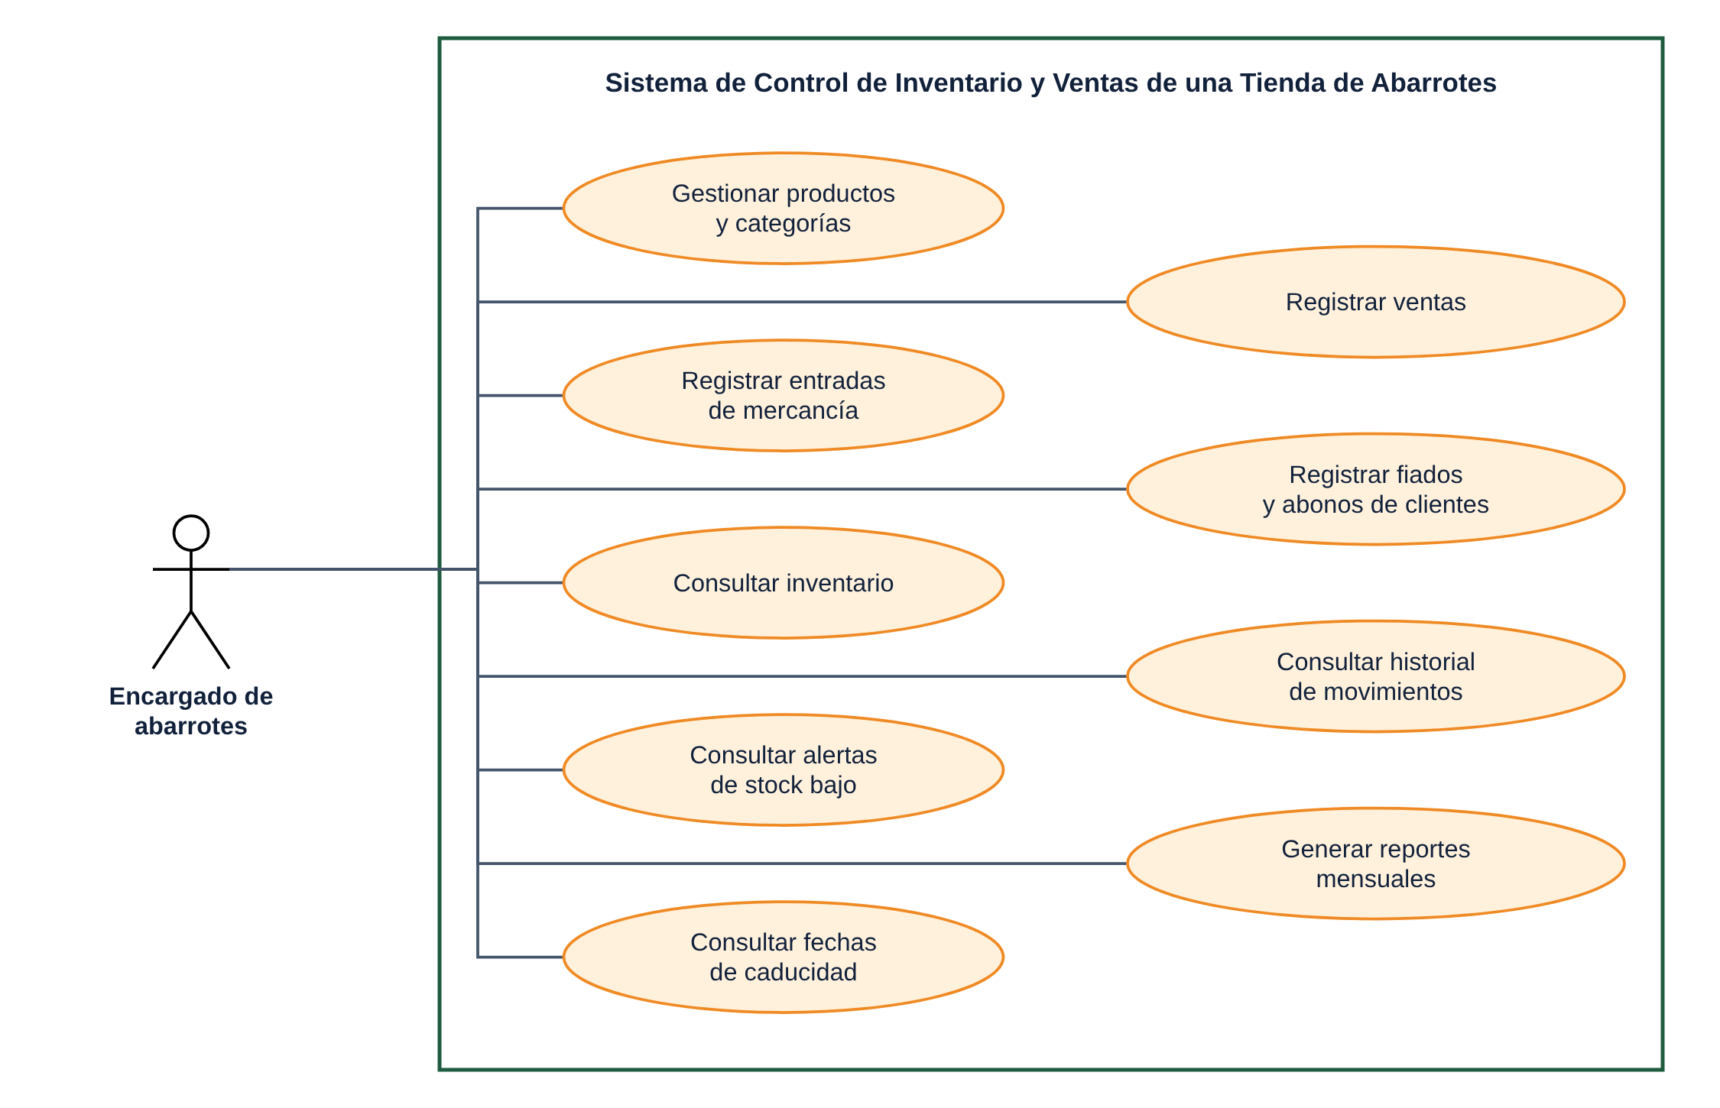
Actor: Encargado de abarrotes, que usa el sistema desde un equipo autorizado. Si después se implementan roles, puede separarse en administrador y cajero.
Casos de uso
- Gestionar productos y categorías.
- Registrar entradas de mercancía.
- Consultar inventario.
- Consultar alertas de stock bajo.
- Consultar fechas de caducidad.
- Registrar ventas.
- Registrar fiados y abonos de clientes.
- Consultar historial de movimientos.
- Generar reportes mensuales.
Reglas derivadas: validar stock suficiente; bloquear productos caducados; descontar existencias al confirmar la venta; actualizar los saldos de fiados y abonos; guardar movimientos e historial.
El rectángulo marca el límite del sistema, los óvalos son las funciones y las líneas muestran qué funciones inicia el actor. El archivo editable es Diagrama_UML_Abarrotes.drawio.

11. Plan de calidad y control de cambios
La calidad se vigila con revisiones y pruebas en cada incremento, y los cambios de alcance se aprueban antes de programarse.
- Plan de calidad: definir objetivos, responsables, estándares, revisiones, pruebas y acciones correctivas.
- Estándares y métricas: tomar ISO/IEC 25000 como referencia y medir exactitud del inventario, defectos, integridad de datos y rendimiento.
- Control de cambios: registrar solicitudes, analizar su impacto en alcance, tiempo y costo, aprobar o rechazar el cambio y verificar el resultado.
- Seguimiento: registrar tareas, responsables, fechas, avances, riesgos y acuerdos en Trello o Jira, y revisar el cronograma cada semana.

13. Conclusión
El anteproyecto define el problema, los objetivos, el alcance, los requerimientos y la planificación de un sistema que ordena el inventario, las ventas y los fiados de una tienda de abarrotes. El diagrama UML, elaborado en draw.io, representa las funciones principales y la interacción del encargado con el sistema. Ambos documentos orientan el desarrollo y permiten verificar que la solución responda a la necesidad identificada.
Herramientas de apoyo: Trello o Jira para organizar tareas; ProjectLibre o Microsoft Project para el cronograma y el diagrama de Gantt; GitHub para el control de versiones; draw.io para los diagramas UML.

